룩업 데이터 추가/수정
룩업 테이블에서 직접 데이터를 추가하거나 수정할 수 있습니다.
단계 1
수정할 행을 선택합니다. 행을 추가하고 싶은 경우 맨 마지막에 있는 빈 행을 선택하면 됩니다.
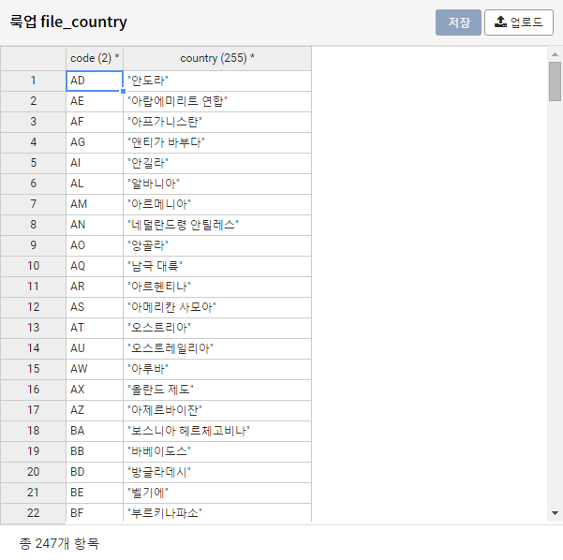
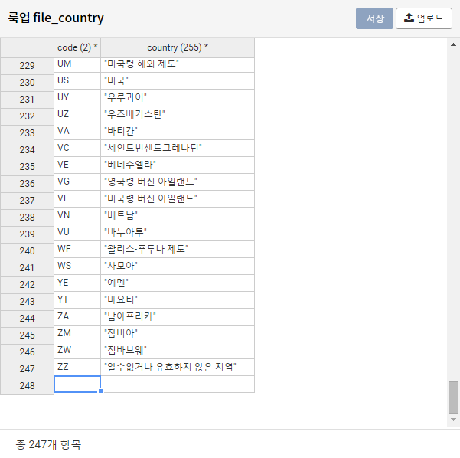
단계 2
원하는 필드를 수정합니다.
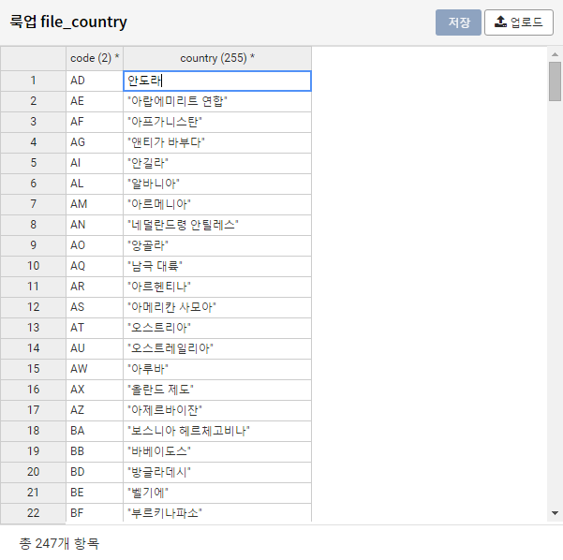
수정한 결과 키 중복이나 데이터 오류가 있을 경우 오류 메시지가 표시됩니다. 이 때 저장 버튼을 누를 경우 오류가 있는 행은 삭제됩니다.
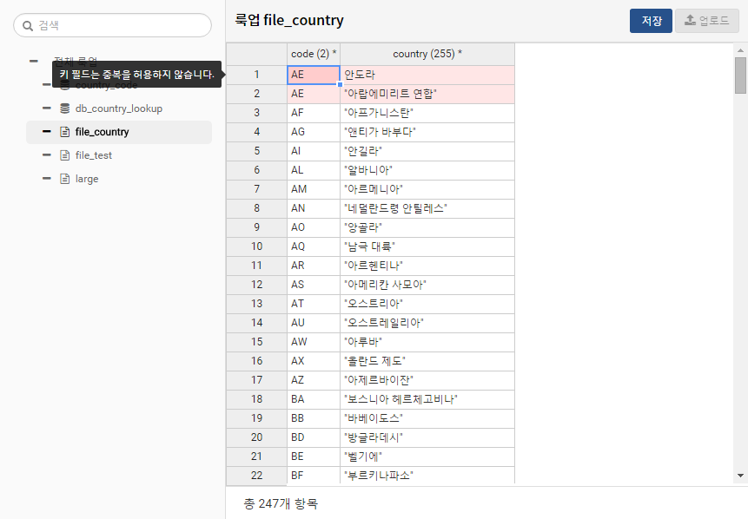
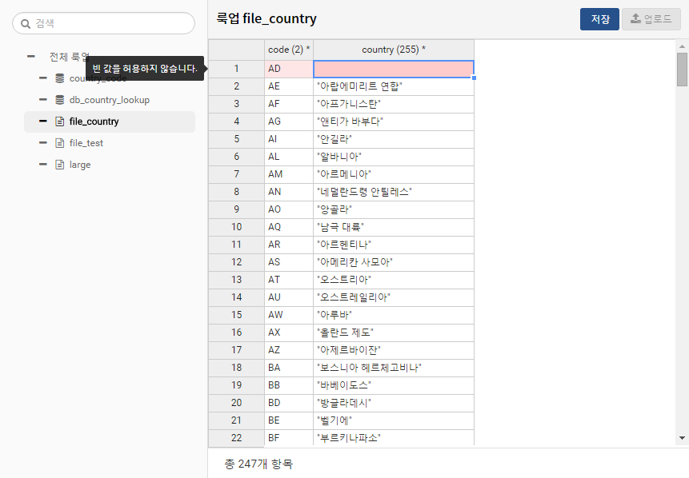
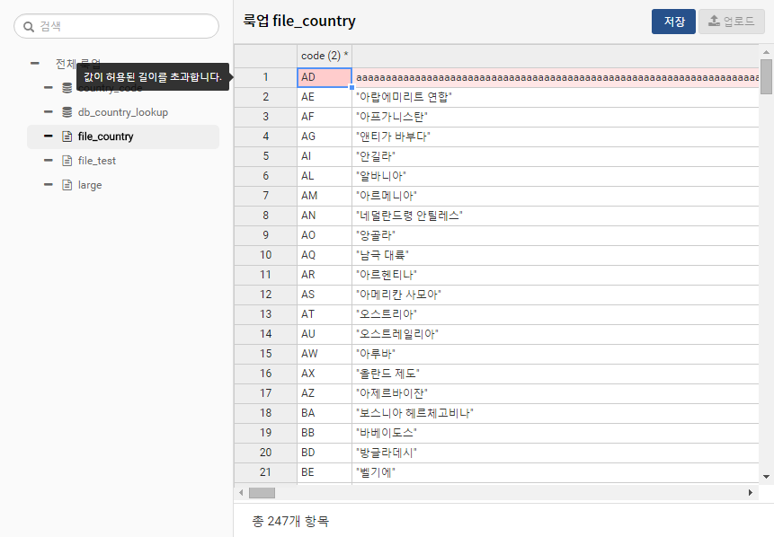
단계 3
추가/수정 작업 완료 시 `저장 버튼을 클릭하여 작업 결과를 저장합니다.
